Titre de l’article
A. Auteur¹, B.-C. Co-auteur²
¹ Super Institut des Hypers, 45 rue du Calvados, 14000 Caen
²E6GLEC, 2 avenue du camembert, 76000 Rouen
auteur_referent@institution.fr

Résumé – Afin d’uniformiser la présentation des papiers, nous vous proposons un guide tant pour la soumission initiale de 2 pages que pour le papier final de 4 pages (si acceptation). Les communications seront soumises uniquement sous format PDF. Il est souhaitable que le résumé soit identique à celui qui sera saisi en ligne lors de la soumission de la version finale de votre papier (max strict 15 lignes). Un soin particulier est demandé aux auteurs pour ce résumé car ce texte sera distribué aux participants en même temps que le programme.
- Introduction
Le format du papier est le format A4. Les marges droite et gauche sont de 2 cm, la marge haute de 2,5 cm et la marge basse de 2 cm. L’en-tête est de 1,25 cm tout comme pour le pied-de-page, SAUF pour la première page où l’en-tête est de 2,5 cm, « titre de la conférence et logos obligent ». Le Tableau 1 résume ces caractéristiques.
Titre, auteur et affiliation sont centrés sur la page. Le titre de la communication est en police Times 16, gras. Auteurs et affiliation sont en Times 10, italique. Pour les espacement et enchaînements, vous pouvez vous référer à chaque fois au critère « paragraphe » du style utilisé. Le corps du papier est en deux colonnes de 8,12 cm chacune, espacées de 0,75 cm. Le corps de texte est en police Times 10, avec un retrait de 0,5 cm. Les titres des paragraphes sont en gras, police Times 12. Les titres sont numérotés, avec un retrait de 1 cm. Les sous-titres sont en italique, Times 10 avec deux retraits de 0,5 et 1,5 cm. L’ensemble de ces paramètres de mise en forme est résumé dans le Tableau 2.
Le paragraphe d’introduction doit traiter du contexte du sujet dans sa globalité avant d’indiquer le schéma précis dans lequel s’inscrit l’article. Ce format d’article s’appuie de manière importante sur le format utilisé lors des précédentes JNM et en particulier celle de 2015 à Bordeaux [1].
- Figures, tableaux, légendes et équations
  - Figures
Il est souvent pratique d’insérer les figures dans un tableau et de choisir pour habillage « aligné sur le texte », tel que sur la Figure 1. Cela évite l’ancrage des figures que l’on a parfois du mal à bien positionner.
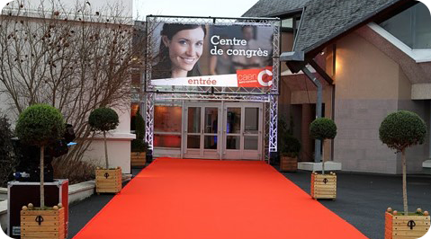
Figure 1. Centre des Congrès à Caen.
Portez une attention particulière à la lisibilité des courbes, abscisses et ordonnées sur chacune de vos figures (cf. Figure 2).
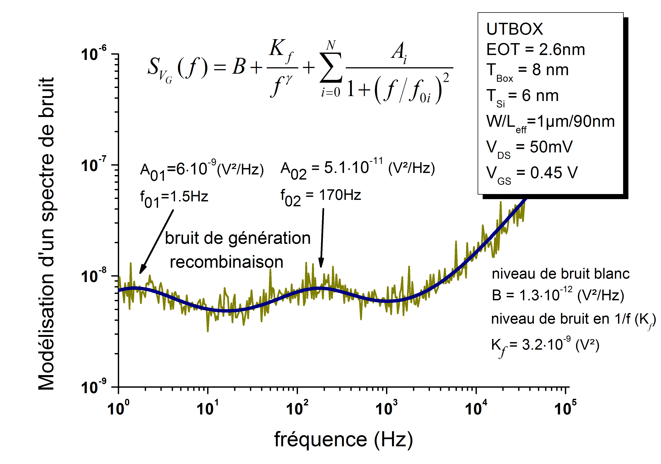
Figure 2. Comparaison entre un spectre expérimental de bruit et le modèle de l’équation.
Il va de soi que vous pouvez mettre autant de paragraphes que vous le souhaitez, et qu’il est judicieux d’étayer votre propos par des figures claires et bien choisies.
  - Tableaux
Haut | 2,5 cm
Bas | 2 cm
Gauche et droite | 2 cm
En-tête et pied de page | 1,25 cm
Tableau 1. Marges du document (format A4).
Nom | Taille | Style | Position
Titre JNM | 16 | Gras | Centrer
Auteurs JNM | 10 | Normal | Centrer
Affiliation JNM | 10 | Italique | Centrer
Résumé JNM | 10 | Italique | Justifier
Corps de texte JNM | 10 | Normal | Justifier
Titre 1 JNM | 12 | Gras | Gauche
Titre 2 JNM | 10 | Italique | Justifier
Figure JNM | 10 | Normal | Centrer
Légende Figure JNM | 10 | Gras | Centrer
Tableau JNM | 10 | Normal | Justifier
Légende Tableau JNM | 10 | Gras | Centrer
Equation JNM | 10 | Normal | Centrer
Titre Références | 12 | Gras | Justifier
Bibliographie JNM | 10 | Normal | Justifier
Tableau 2. Liste des styles prédéfinis
  - Équations
Les équations doivent être numérotées sur la droite de la façon suivante :
(1)
Réalisez un copier coller de la précédente équation, et cela s’incrémentera de manière automatique. Vous pouvez sinon utiliser les outils d’équations et de numérotations complémentaires de votre choix fonctionnant avec Microsoft.
  - Références
Les références seront rappelées dans le texte en utilisant des crochets [1, 2]. La liste des références est détaillée en fin de texte selon les exemples fournis dans ce document.
- Un peu de culture
Etant l’un des plus anciens centre universitaires de France, fondé en 1432, elle était jusqu'au 31 décembre 2015 le chef-lieu de l'ancienne région Basse-Normandie. Depuis 2016, elle est le siège du conseil régional de Normandie et donc la capitale politique de la région tandis que Rouen avec le siège de la préfecture (chef-lieu) est la capitale administrative. La Normandie présente donc la particularité de posséder une gouvernance « bicéphale ». Elle est nommée la « Ville aux cent clochers ». Ses habitants sont appelés les Caennais. Il s’agit de [3].
Cité de Guillaume le Conquérant et capitale du duché de Normandie avec Rouen, la ville a hérité d’un très riche patrimoine architectural en partie détruit lors de la bataille de Caen. C'est Guillaume le Conquérant qui met en place une véritable citadelle à partir de 1060 sur un éperon rocheux dominant la basse vallée de l'Orne. La construction du château, au même titre que la fondation de deux abbayes (abbaye aux Hommes et abbaye aux Dames), montre la volonté du souverain d'établir une deuxième capitale dans la partie occidentale du duché.

- Conclusion
Nous vous rappelons que vous disposez de deux pages pour la 1ère soumission et de quatre pages pour la version finale informatique. Libre à vous, après acceptation, d’étoffer les deux pages de soumission en donnant plus d’informations, c’est-à-dire en consolidant l’article par des résultats complémentaires [2], sans toutefois dépasser cette limite stricte de quatre pages. La taille de 2 Mo pour le fichier PDF soumis devra être également respectée afin que les actes de la conférence puissent être copiés sur un support numérique unique. En cas de non respect d’un de ces deux paramètres (nombre de pages ou taille de fichier), nous serions obligés d’utiliser la version courte pour publication dans les actes.
- Remerciements (cas échéant)
Nous remercions nos prédécesseurs de Bordeaux et de Saint-Malo pour leur modèle et espérons que vous passerez de très bonnes JNM en notre compagnie à Caen.

Références
- E. Kerhervé, et al., « Modèle pour papier type des JNM 2015», Journées Nationales Microondes, JNM, Bordeaux, France, Juin 2015.
- A. Deplus, « Mes précédents travaux», Int. Journal of Microwave and Wireless Technologies, IJMWT, vol. 23, n° 5, pp. 1-2, 2012.
- Caen Bien sûr, Site internet de l’Office de Tourisme de Caen, https://www.caenlamer-tourisme.fr/fr/a-voir-a-faire/

